1 VE 2 SEZONDAN SERBEST KALAN VE FESİHLİ KULÜPTEN İŞLEM YAPTIRAN FUTBOLCU İŞLEMLERİ
(2019-2020 FUTBOL SEZONU İÇİN GEÇERLİDİR)
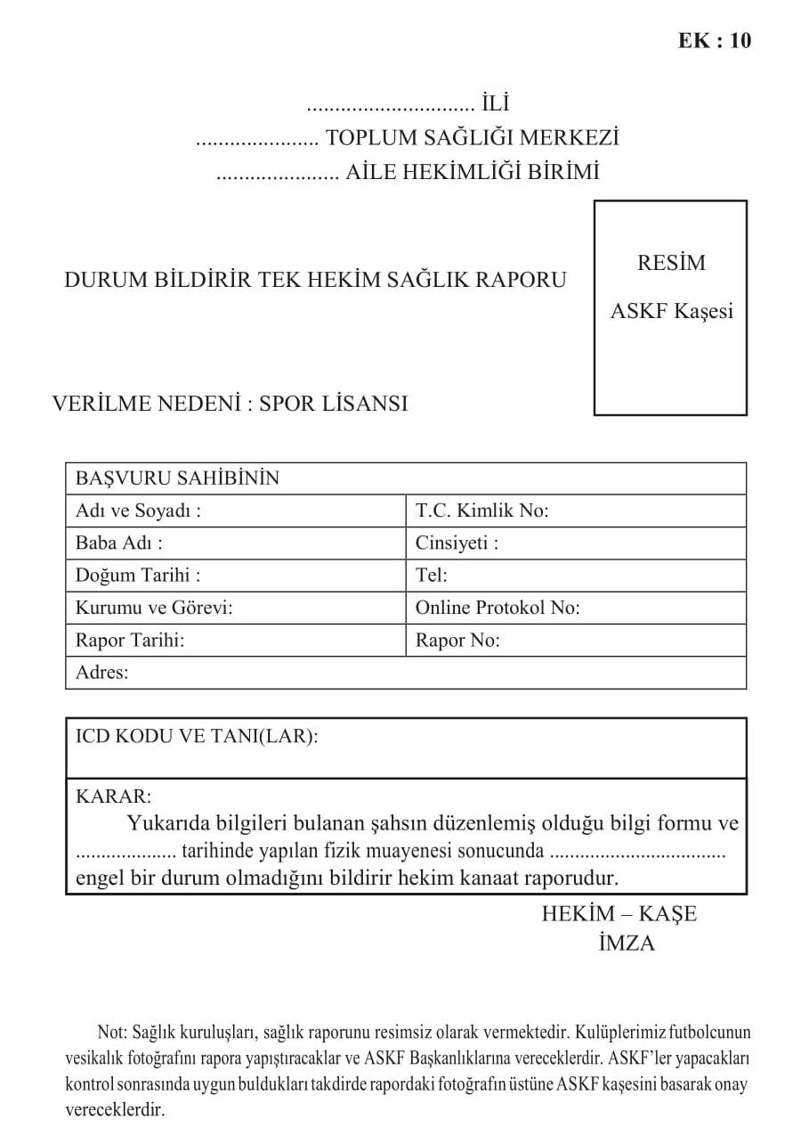
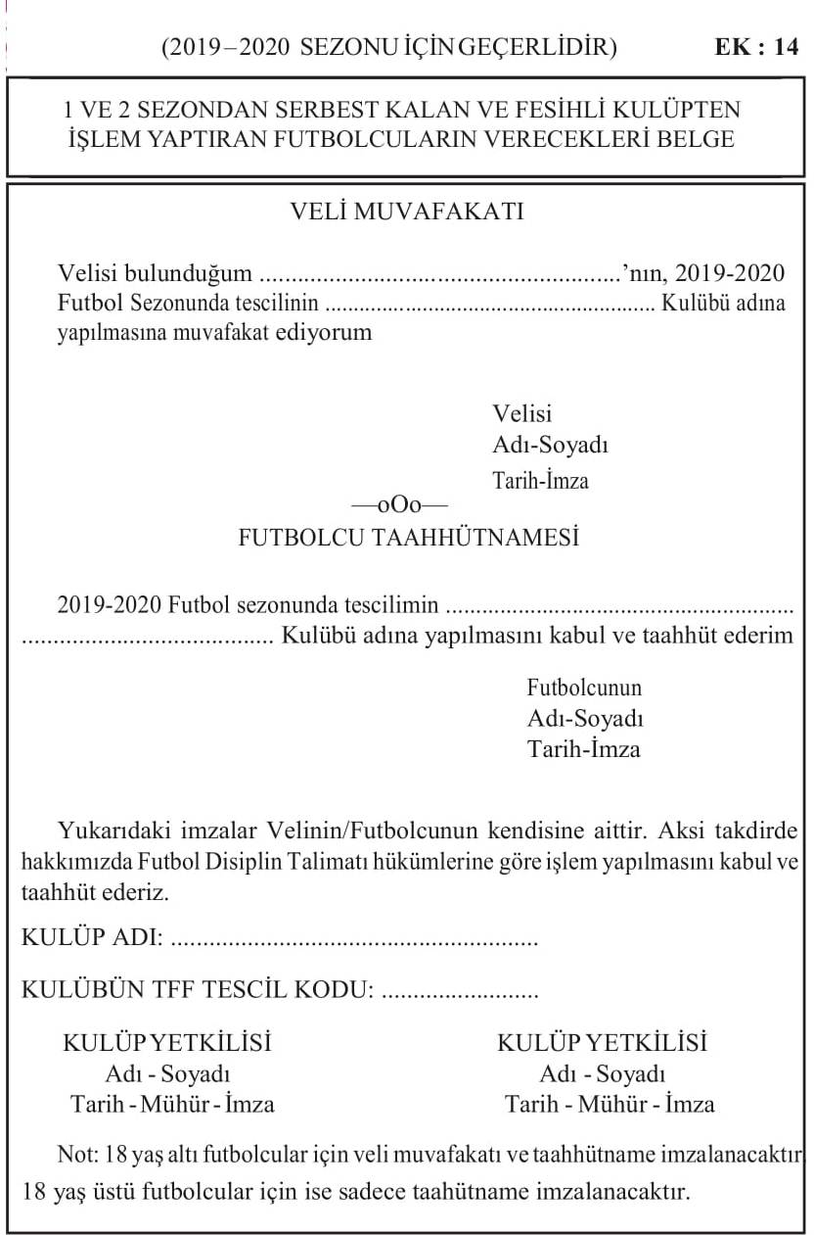
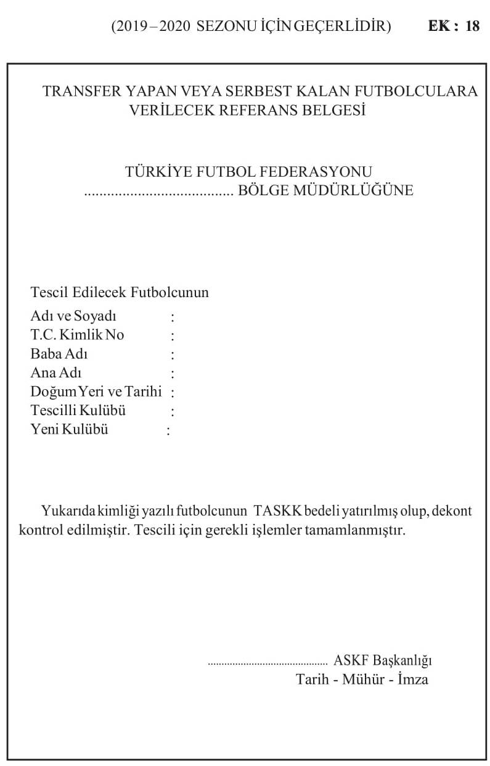

NOT: FESİHLİ KULÜPTEN İŞLEM YAPTIRAN FUTBOLCULARIN, BU BELGEYİ (EK-18) VERMELERİNE GEREK
YOKTUR.

